**LAPORAN PRAKTIKUM STRUKTUR DATA**

**PRAKTIKUM 9**

**SORTING INSERTION**

­­

**Surya Bintara**

**M3119083**

**TI D­­**

**PROGRAM STUDI TEKNIK INFORMATIKA**

**FAKULTAS MATEMATIKA DAN ILMU PENGETAHUAN ALAM**

**UNIVERSITAS SEBELAS MARET**

**SURAKARTA**

**2020**

**Percobaan 1 : *Insertion sort* secara *ascending* dengan data int**

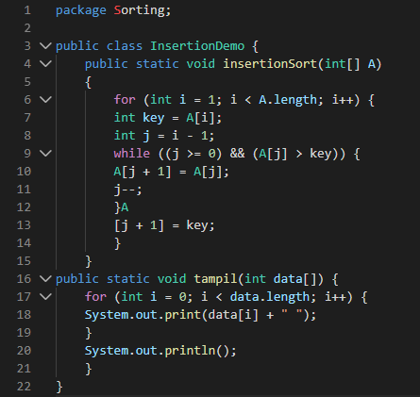

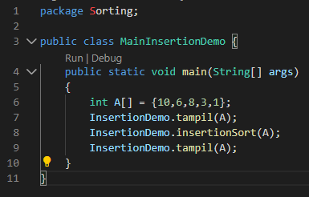

Output :



**Percobaan 2 : *Insertion sort* secara *descending* dengan data int**

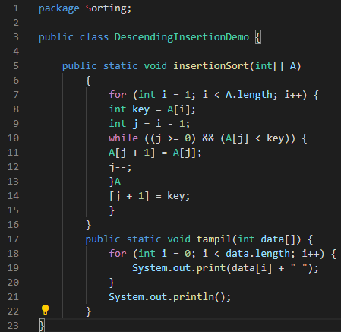

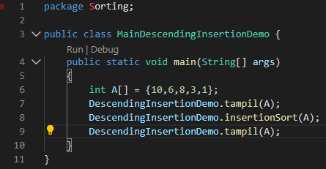

Output :



**Percobaan 3 : *Insertion sort* secara *ascending* dengan data double**

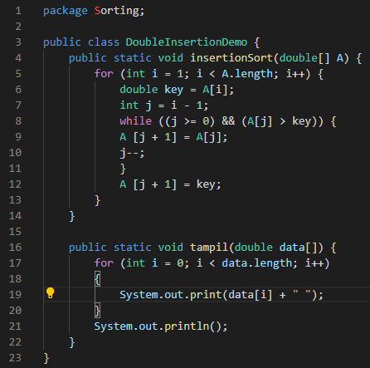

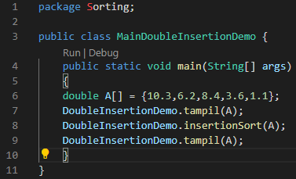

Output :



**Latihan**

1. Buatlah program sorting Insertion dengan parameter array Integer (class Wrapper) !

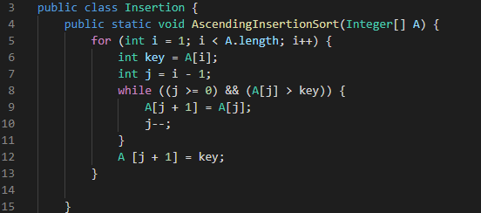

Analisa : Membuat program sorting Insertion dengan parameter array Integer.

1. Buatlah program sorting Insertion dengan parameter array Double (class Wrapper) !

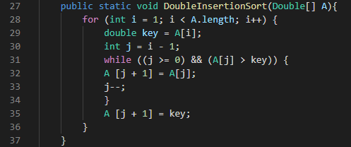

Analisa : Membuat program sorting Insertion dengan parameter array Double

1. Buatlah fungsi tampil() untuk menampilkan data.

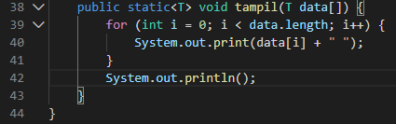

Analisa : Membuat fungsi tampil() untuk menampilkan data

1. Lakukan pengujian fungsi insertionSort(), dengan membuat fungsi main()

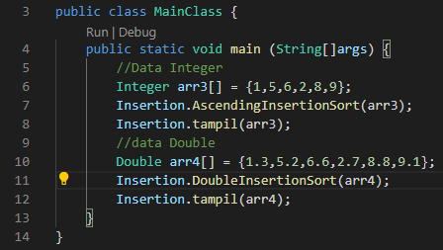

Output :



Analisa : pengujian terhadap fungsi yang telah dibuat.

1. Buatlah program sorting Insertion dengan parameter array Number !